Великой Победе посвящается
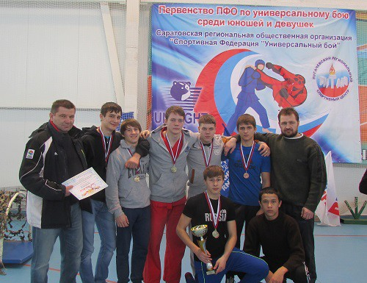
С 6 по 8 февраля в г. Пугачёв Саратовской области в современном спортивном комплексе "ОЛИМП" прошло Первенство Приволжского Федерального округа по Универсальному бою, посвященное 70-летию Великой Победы советского народа в Великой Отечественной войне.
В первенстве приняли участие около двадцати команд из Самарской, Саратовской областей, Пермского края. Уровень накала спортивных страстей на этапах прохождения армейской полосы препятствий и в ринге заставлял изрядно поволноваться не только самих бойцов, но и зрителей, и бригаду врачей, обслуживающих соревнования. Это потому, что уровень мастерства многих спортсменов высок - это перворазрядники и кандидаты в мастера спорта России, победители и призёры всероссийских и международных состязаний.
Нокдауны, нокауты, болевые и удушающие приёмы-сыпались как из " рога изобилия". Участники спортивного противостояния проявляли истинно воинские качества-мужество, отвагу, стойкость, уравновешенность при поражениях и уважение к побеждённым. А ведь это были возрастные группы 14-15 и 16-17 лет, те, кому через пару-тройку лет предстоит давать воинскую Присягу на верность Родине. Глядя на характеры этих парней верится, что они не подведут и станут достойными преемниками и продолжателями славных воинских традиций дедов и прадедов, отстаивающих на протяжении веков честь и независимость Отечества Российского.
В результате упорных поединков победителями в своих весовых и возрастных категориях стали воспитанники С/К " Соратник" им.св. Александра Невского : Вадим Луганский, Михаил Митрофанов, Дамир Шаркаев. Третьи места у Евгения Дейхина, Георгия Соломатникова, Никиты Стружкова. Кроме того, Дамир Шаркаев выполнил разряд кандидата в мастера спорта России, что явилось закономерным итогом восьмилетних тренеровок.
В командном зачёте первой стала сборная Саратовской области, вторыми-самарцы, бронза-у Пермского края. Впереди-Первенство России 2015 года.

А. ГОРБАНЮК, тренер-преподаватель СП ДЮСШ

